Guía2. Desarrollo Proyecto APT
Asignatura Capstone

Portada
Proyecto | FeriaPlace: aplicación web para gestionar los puestos de ferias de temporada
Estudiante | Bastian Reyes (proyecto individual autorizado por Jefatura de Carrera)
RUT | 20.533.576-5
Carrera / Sede | Ingeniería en Informática · Maipú
Asignatura / Sección | Capstone (PTY4614) · 010V
Docente | Reginaldo del Carmen Salinas Bruna
Entrega | Informe de avance Fase 2 · 15-10-2026
Repositorio | https://github.com/bastian380/eriaplace-fase1

Índice
1. Resumen avance Proyecto APT (objetivos, metodología y evidencias)
2. Monitoreo del Plan de Trabajo
3. Ajustes a partir del monitoreo
4. Abstract (español)
5. Abstract (English)
6. Individual conclusions
7. Reflection
8. Declaración de uso de inteligencia artificial
9. Referencias
10. Anexo de evidencias: caso de uso demostrable

1. Resumen avance Proyecto APT
A continuación, encontrarás distintos campos que deberás completar con la información solicitada.

Resumen de avance proyecto APT | A la fecha, FeriaPlace funciona de punta a punta en el computador del estudiante. Se completaron las actividades de Fase 1 (levantamiento, modelo entidad-relación y arquitectura) y la mayor parte del desarrollo de módulos. La trazabilidad de la Ficha de Avance 04 (08-10-2026) reconoce un 87,5 % de la versión 1.0: 8 funcionalidades terminadas y comprobadas, y 2 parciales (reporte de ocupación y pruebas).  Actividades realizadas: registro e inicio de sesión con roles (JWT y contraseñas cifradas con bcrypt); aprobación de cuentas nuevas por el administrador; gestión de ferias de temporada con fechas de inicio y cierre, horario, precio por puesto y calendario mensual; plano tipo croquis con puestos y elementos (escenario, baños, pasillos, flechas) que se pueden mover y redimensionar; mapa de Santiago por comunas con la ubicación de cada feria; solicitud de puesto y asignación con transacción y bloqueo de fila; salidas "Mis solicitudes" e historial; y registro manual del pago de cada puesto, sin pagos reales ni recaudación.  Estado de los objetivos específicos:  1) Modelo de datos escalable: cumplido (5 tablas y migraciones 001 a 005 sin pérdida de datos).  2) Arquitectura frontend, API REST y base de datos: cumplido (Node.js con Express, MySQL 8, HTML/CSS/JS).  3) Ferias con plano editable y mapa por comunas: cumplido.  4) Solicitudes con validación de disponibilidad: cumplido (SELECT ... FOR UPDATE dentro de una transacción).  5) Precio referencial y marca manual de pago: cumplido.  6) Reportes de ocupación: parcial; el plano y el historial muestran puestos libres y ocupados, pero falta el reporte consolidado por feria (compromiso 21-10-2026).
Objetivos | Sin ajustes al objetivo general ni a los objetivos específicos definidos en la guía 1.5. El ajuste está en el alcance de la versión 1.0 (detallado en la sección 3): el objetivo 5 se mantiene como registro manual del pago y los pagos reales en línea quedan para una etapa posterior.
Metodología | Se mantiene la metodología ágil incremental e iterativa inspirada en Scrum, con dos ajustes:  1) Cada iteración se cierra con una ficha de avance del taller (Fichas 01 a 04, entre el 11-09 y el 08-10-2026), lo que dejó ciclos de una o dos semanas en lugar de sprints fijos de 2 semanas. Cada iteración termina con un incremento demostrable y su ficha como registro.  2) Las pruebas dejan de concentrarse al final (S14 a S16): se adelantan las pruebas automatizadas de la API y se mantiene un recorrido completo probado a mano después de cada cambio grande, porque la falta de pruebas es hoy el principal riesgo para la versión 1.0.  Prácticas que se mantienen: control de versiones en Git, migraciones de base de datos que se pueden ejecutar varias veces sin dañar datos, respaldo de la base y del proyecto antes de cada cambio grande, y documentación progresiva (README con guía "Instalar desde cero" e historial de cambios).
Evidencias de avance | E1. Modelo de datos implementado y arquitectura. Fase 2/Evidencias Grupales/Evidencia_Modelo_Datos_y_Arquitectura_FeriaPlace.docx: diagrama entidad-relación de la base real (usuario, feria, puesto, elemento_plano y solicitud), diccionario de datos, cambios respecto del modelo inicial de Fase 1 y diagrama de arquitectura en capas. Se respalda en aplicacion-feriaplace/database/schema.sql. Da cuenta de las competencias de modelos de datos y de modelo arquitectónico.  E2. Aplicación funcionando. Carpeta aplicacion-feriaplace: backend en Node.js con Express (backend/src/routes) y frontend en HTML, CSS y JavaScript (public). Muestra la solución construida e integrada.  E3. Consultas y rutinas SQL críticas. backend/src/routes/solicitudes.js, PUT /api/solicitudes/:id/asignar: dentro de una transacción bloquea la solicitud y el puesto con SELECT ... FOR UPDATE, verifica que el puesto siga disponible y sea de la misma feria, calcula el monto y confirma; si algo falla hace rollback. Así dos solicitudes no pueden quedarse con el mismo puesto.  E4. Control del proyecto. Fase 2/Fichas de avance (Fichas 01 a 04), con la trazabilidad que calcula el 87,5 % de avance y el plan de las 8 semanas restantes.  E5. Caso de uso demostrable (Anexo, sección 10). Recorrido "Solicitar y asignar un puesto" con el ingreso, el procesamiento y la salida de datos, respaldado por capturas reales de la aplicación (carpeta Fase 2/Evidencias Grupales/capturas-caso-de-uso).  Resguardo de la calidad: contraseñas cifradas con bcrypt y sesiones con JWT; permisos por rol en cada ruta de la API; validación de datos en el servidor; transacciones en las operaciones que tocan varias tablas; cuentas nuevas que requieren aprobación; migraciones idempotentes; credenciales fuera del repositorio (.env); y control de versiones en GitHub.
2. Monitoreo del Plan de Trabajo
Examina cuidadosamente tu plan de trabajo, enfocándote especialmente en la columna de estado de avance y ajustes.

Plan de Trabajo
Competencia o unidades de competencias | Actividades | Recursos | Duración de la actividad | Responsable | Observaciones | Estado de avance | Ajustes
Ofrecer propuestas de solución informática de acuerdo con los requerimientos de la organización. | Levantamiento y propuesta de solución | Computador, internet, investigación de referentes. | 2 semanas (S1-S2) | Bastian Reyes | Facilitador: idea definida. Obstaculizador: sin una feria real; se usa un caso simulado (Feria Navideña de Peñalolén). | Completado / Ajustada | El enfoque pasó de ferias libres a ferias de temporada.
Construir modelos de datos escalables para soportar los requerimientos de la organización. | Diseño y validación del modelo entidad-relación | Herramienta de modelado, MySQL. | 2 semanas (S3-S4) | Bastian Reyes | Obstaculizador: menor experiencia en modelamiento; se mitigó validando con casos concretos. | Completado | El modelo creció con elemento_plano, fechas, precios, pago y estado de cuenta, mediante migraciones 001 a 005.
Construir el modelo arquitectónico de una solución sistémica. | Definición de la arquitectura del sistema | Documentación de frameworks, diagramas. | 1 semana (S5) | Bastian Reyes | Facilitador: arquitecturas de referencia para aplicaciones web. | Completado / Ajustada | Se fijó Node.js, Express y MySQL (la presentación de Fase 1 decía Django y PostgreSQL). La publicación en internet se posterga.
Desarrollar una solución de software utilizando técnicas que sistematicen su desarrollo y mantenimiento. | Desarrollo de módulos del sistema | Entorno de desarrollo, Git, GitHub, asistente de IA como apoyo. | 6 semanas (S6-S11) | Bastian Reyes | Obstaculizador: plano visual; se partió con una grilla y evolucionó a un croquis. | En curso (87,5 % de la v1.0) | Se agregaron aprobación de cuentas, calendario, mapa por comunas, croquis con elementos, precio y pago manual. Se eliminó el pago en línea de la v1.0.
Programar consultas o rutinas para manipular información de una base de datos. | Implementación de consultas y rutinas | MySQL, entorno de pruebas. | 5 semanas (S9-S13) | Bastian Reyes | Se priorizaron las consultas críticas (disponibilidad y asignación). | En curso / Con retraso | Hechas: asignación con FOR UPDATE, listados por usuario y estado, totales cobrado y por cobrar. Falta el reporte de ocupación (21-10-2026) y su exportación a CSV.
Transversal (todas las competencias) | Pruebas integrales y corrección de errores | Casos de prueba, checklist, pruebas automatizadas de la API. | 3 semanas (S14-S16) | Bastian Reyes | Facilitador: recorrido completo probado a mano el 06-10-2026 (21 capturas). | Ajustada | Se adelantan las pruebas automatizadas (aprobación, asignación simultánea y rechazo) y la prueba de instalación en otro equipo.
Transversal (todas las competencias) | Documentación de avance Fase 2 (2.1 a 2.4) y exposición con caso de uso | Pautas de Fase 2, GitHub, capturas. | S9-S10 | Bastian Reyes | Obstaculizador: no se revisó la pauta antes de la exposición del 14-10-2026. | Con retraso (en regularización) | Actividad nueva: documentos completados y subidos el 15-10-2026; queda preparar la demostración de la Semana 10.
Transversal (todas las competencias) | Documentación final y cierre | Plantilla de informe, herramienta de presentación. | 2 semanas (S17-S18) | Bastian Reyes | Facilitador: documentación progresiva (README, historial de cambios y fichas). | No iniciado | Sin ajustes.

3. Ajustes a partir del monitoreo
Profundiza en las observaciones de tu plan de trabajo. Analiza las actividades planificadas y señala qué aspectos facilitaron u obstaculizaron la ejecución del plan. Plantea cómo abordaste y/o abordarás los obstáculos. Por último, señala los ajustes que realizaste al plan de trabajo a partir de este análisis.

Factores que han facilitado y/o dificultado el desarrollo de mi plan de trabajo:
Facilitadores: un stack conocido y gratuito (Node.js, Express y MySQL); iteraciones cortas con ficha de avance, que obligan a mostrar algo funcionando en cada una; respaldos antes de cada cambio grande; trabajar en forma individual, sin depender de la coordinación de un equipo; y el uso de un asistente de IA (Claude) para acelerar la programación y la documentación, revisando cada resultado.
Dificultad 1. Cambios de alcance. Pasar de ferias libres a ferias de temporada cambió el modelo (fechas, precio, plano). Acción: se hizo con migraciones que no borran datos y se actualizó la guía 1.5.
Dificultad 2. Diferencia entre lo presentado y lo construido. La presentación de Fase 1 mostraba Django y PostgreSQL. Acción: se preparó la lista de cambios de las diapositivas al stack y enfoque reales.
Dificultad 3. La aplicación solo corre en el computador del estudiante. Acción: guía "Instalar desde cero" en el README; se probará en otro equipo, y cada demostración lleva respaldo de la base y las capturas del recorrido.
Dificultad 4. Pauta de Fase 2 no revisada a tiempo. La exposición del 14-10-2026 no incluyó lo pedido. Acción, siguiendo la retroalimentación del docente: completar 2.1 a 2.4, subirlos a Git y preparar el caso de uso. De ahora en adelante revisaré la pauta al inicio de cada semana.
Dificultad 5. Falta de pruebas automatizadas. Acción: se adelantan en el plan (ver Ajustes).

Actividades ajustadas o eliminadas:
1. Enfoque en ferias de temporada. Tienen fechas fijas, un plano y un organizador que cobra por puesto, lo que hace el proyecto más realista y demostrable. Las ferias recurrentes (por ejemplo, de verduras) quedan para después.
2. Stack Node.js, Express y MySQL. Permite usar JavaScript en el servidor y en la página, y ya estaba instalado y funcionando.
3. Pagos reales en línea eliminados de la v1.0. Una pasarela de pago exige contrato comercial y pruebas que no caben en el tiempo; se reemplazó por precio referencial y marca manual de pago.
4. Publicación en internet postergada. No es necesaria para demostrar el caso de uso; se reemplaza por una instalación probada en otro equipo.
5. Funcionalidades agregadas. Aprobación de cuentas (el organizador decide quién arrienda), calendario y mapa por comunas (para encontrar la feria) y croquis con elementos (para representar el recinto real).
6. Pruebas adelantadas. Las pruebas automatizadas pasan antes del cierre, porque un cambio nuevo podría romper algo que ya funcionaba sin que se note.
7. Actividad nueva. Documentación de avance Fase 2 y caso de uso para la exposición de la Semana 10.

Actividades que no has iniciado o están retrasadas:
Reporte de ocupación por feria (con retraso). Motivo: se priorizaron la aprobación de cuentas y los pagos, que el flujo necesitaba primero. Estrategia: consulta que agrupa por feria los puestos totales, ocupados y libres, comprobada contra la base; compromiso 21-10-2026, seguido de la exportación a CSV.
Pruebas automatizadas (no iniciadas). Motivo: estaban planificadas para S14 a S16. Estrategia: adelantarlas y cubrir primero aprobación, asignación simultánea y rechazo, ejecutables con un solo comando.
Documentación de avance Fase 2 (con retraso). Motivo: no se revisó la pauta antes de la exposición. Estrategia: documentos completados y subidos al repositorio; revisión de pautas al inicio de cada semana.
Documentación final y cierre (no iniciado). Está planificada para S17 y S18, por lo que no presenta retraso.

4. Abstract (español)
FeriaPlace es una aplicación web para gestionar los puestos de ferias de temporada, como las navideñas. En esta fase se construyó la versión funcional del sistema con Node.js, Express y MySQL: el administrador crea cada feria con sus fechas, precio por puesto, ubicación en un mapa de Santiago por comunas y un plano tipo croquis; aprueba las cuentas de los comerciantes; asigna los puestos solicitados mediante una transacción con bloqueo de fila, que impide que dos comerciantes obtengan el mismo puesto; y registra manualmente si cada puesto fue pagado, sin manejar pagos reales. La trazabilidad de funcionalidades reconoce un 87,5 % de avance de la versión 1.0. El monitoreo del plan llevó a ajustar el alcance (pagos en línea y publicación en internet postergados), adelantar las pruebas automatizadas y regularizar la documentación de avance. Lo pendiente es el reporte de ocupación por feria, las pruebas y la instalación en otro equipo.

5. Abstract (English)
FeriaPlace is a web application for managing stalls at seasonal fairs, such as Christmas fairs. In this phase, the working version of the system was built with Node.js, Express and MySQL. The administrator creates each fair with its dates, price per stall, location on a map of Santiago divided by districts and a floor plan; approves vendor accounts; assigns the requested stalls through a database transaction with row locking, which prevents two vendors from getting the same stall; and manually records whether each stall has been paid, without handling real payments. Feature traceability shows 87.5% progress towards version 1.0. Monitoring the work plan led to adjusting the scope (online payments and internet deployment were postponed), moving automated testing earlier and catching up on the progress documentation. The remaining work is the occupancy report per fair, testing and installation on another computer.

6. Individual conclusions
At this stage FeriaPlace already works from end to end: a fair can be created with its floor plan, vendors can request an account and a stall, and the administrator can approve, assign and record payments. The most important technical result is the stall assignment, which uses a transaction with row locking so that the same stall cannot be given to two vendors.
Monitoring the plan showed that development is ahead of schedule, while reporting, testing and documentation are behind. Reducing the scope of version 1.0 was the right decision, because it keeps the project achievable within the remaining eight weeks. The priorities now are the occupancy report, automated tests and a tested installation outside my computer.

7. Reflection
This phase taught me that a working application is not enough if the evidence is not delivered as requested. I focused on programming and did not read the Phase 2 guidelines before my presentation, and the grade showed it. From now on I will review each guideline at the start of the week and keep my repository updated before every presentation.
I also learned to change the plan when reality required it: I added account approval and a floor plan editor because the organizer needs them, and I postponed online payments because they did not fit in the time available. Using an AI assistant helped me move faster, but it made me responsible for understanding and checking every change before accepting it.

8. Declaración de uso de inteligencia artificial
En el desarrollo de FeriaPlace utilicé un asistente de inteligencia artificial (Claude, de Anthropic). Lo usé principalmente en dos partes del proyecto: el mapa de Santiago dividido por comunas y la creación de la base de datos en MySQL, donde me guió paso a paso hasta dejarlas funcionando.
También lo usé como apoyo para entender errores y para preparar borradores de los documentos de Fase 2, que revisé y aprobé antes de entregarlos.
Las decisiones del proyecto son mías: el enfoque en ferias de temporada, el alcance de la versión 1.0, lo que se posterga y las prioridades del plan de trabajo. También probé el funcionamiento de la aplicación y soy responsable del resultado entregado.

9. Referencias
Anthropic. (2026). Claude [Modelo de lenguaje de gran tamaño]. https://claude.ai
Biblioteca del Congreso Nacional de Chile. (s.f.). Mapas vectoriales: límites comunales. https://www.bcn.cl/siit/mapas_vectoriales
Jones, M., Bradley, J. y Sakimura, N. (2015). JSON Web Token (JWT) (RFC 7519). Internet Engineering Task Force. https://www.rfc-editor.org/rfc/rfc7519
Leaflet. (s.f.). Leaflet 1.9 API reference. https://leafletjs.com/reference.html
OpenJS Foundation. (s.f.). Express 4.x API reference. https://expressjs.com/en/4x/api.html
OpenJS Foundation. (s.f.). Node.js documentation. https://nodejs.org/docs/latest/api/
Oracle. (s.f.). MySQL 8.4 Reference Manual: Locking reads. https://dev.mysql.com/doc/refman/8.4/en/innodb-locking-reads.html
Schwaber, K. y Sutherland, J. (2020). La Guía Scrum. https://scrumguides.org

10. Anexo de evidencias: caso de uso demostrable
Caso de uso CU-01: Solicitar y asignar un puesto en una feria de temporada. Actores: comerciante y administrador. Precondición: el administrador creó y publicó la "Feria Navideña de Peñalolén" (01-12-2026 al 24-12-2026, 12 puestos, precio base $150.000) y armó su croquis. Resultado esperado: el puesto A3 queda ocupado, asignado a la comerciante, con monto $150.000 y pago registrado.
Las capturas son de la aplicación real, tomadas en el recorrido completo del 06-10-2026 (carpeta Fase 2/Evidencias Grupales/capturas-caso-de-uso, numeradas como en el recorrido).

Etapa | Qué ocurre en el sistema | Datos y reglas | Evidencia
Ingreso | La comerciante crea su cuenta contando qué quiere vender. Luego elige el puesto A3 en el plano y envía la solicitud con su rubro y un comentario. | POST /api/auth/registro guarda el usuario con estado "pendiente" y la contraseña cifrada. POST /api/solicitudes exige rubro, cuenta aprobada y feria publicada. | Capturas 08, 09, 14 y 15
Procesamiento | El administrador aprueba la cuenta y asigna el puesto A3 a la solicitud pendiente. Después marca el pago como recibido. | PUT /api/usuarios/:id/aprobar. PUT /api/solicitudes/:id/asignar: transacción con SELECT ... FOR UPDATE sobre la solicitud y el puesto; puesto pasa a "ocupado", solicitud a "confirmada", monto = precio del puesto o precio base. PUT /api/solicitudes/:id/pago cambia estado_pago a "pagado". | Capturas 11, 12, 16, 17 y 18
Salida | El administrador ve lo cobrado ($150.000) y el historial. La comerciante ve en "Mis solicitudes" el puesto A3, confirmado y pagado. En el plano público, A3 aparece ocupado (gris). | GET /api/solicitudes (historial y pagos), GET /api/solicitudes/mias y GET /api/ferias/:id (plano con estado de cada puesto). | Capturas 18, 19 y 20
Comprobación | Lo mostrado en pantalla coincide con lo guardado en la base de datos. | SELECT s.estado, p.codigo, p.estado, s.monto, s.estado_pago FROM solicitud s JOIN puesto p ON p.id = s.puesto_id JOIN usuario u ON u.id = s.usuario_id WHERE u.email = '<correo de la comerciante>'; | Pendiente: captura de esta consulta en MySQL durante la demo
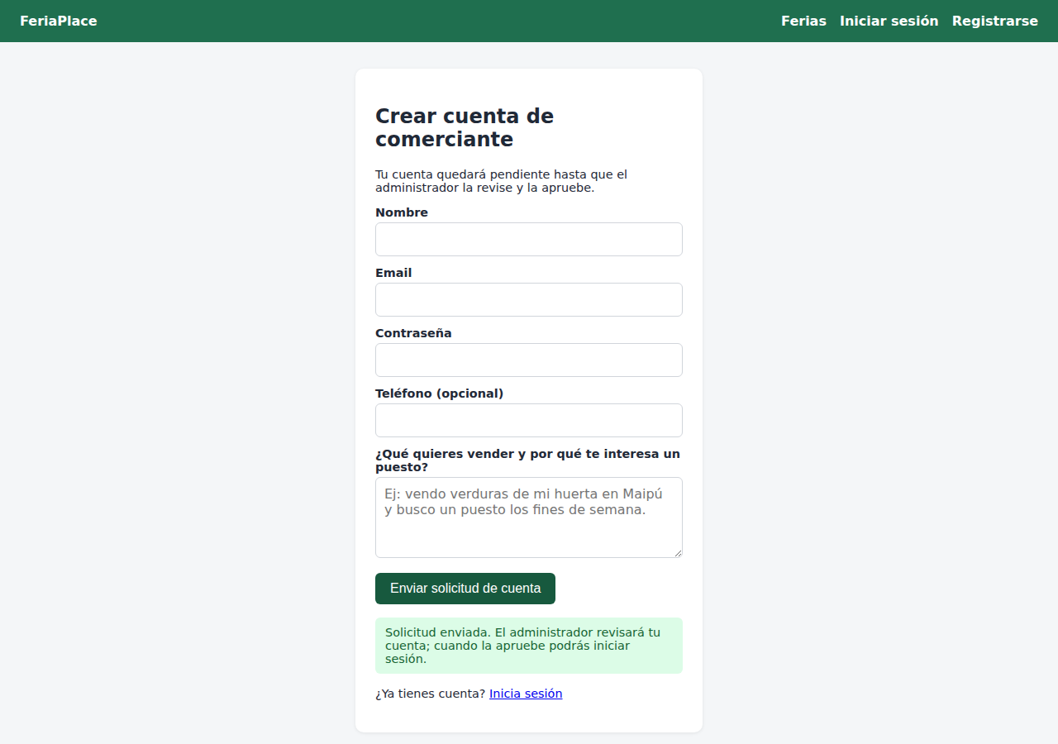
Captura 08. Ingreso: la comerciante pide su cuenta; queda pendiente de aprobación.
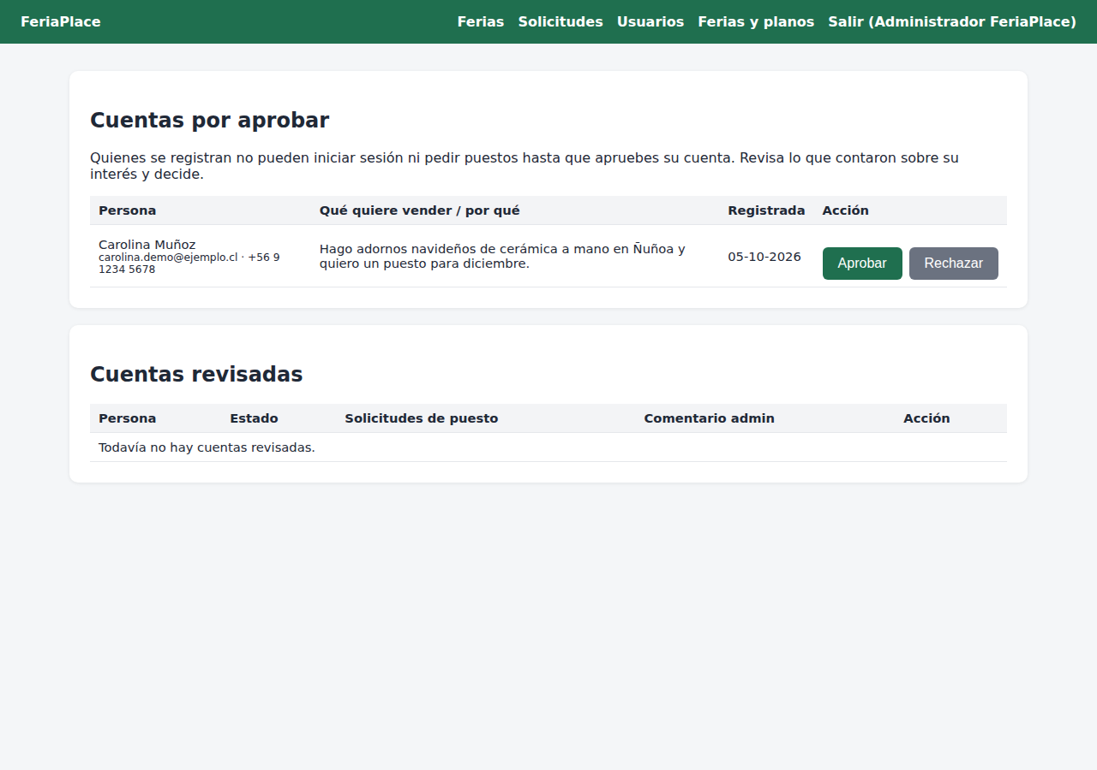
Captura 11. Procesamiento: el administrador ve la cuenta por aprobar con lo que la persona contó.
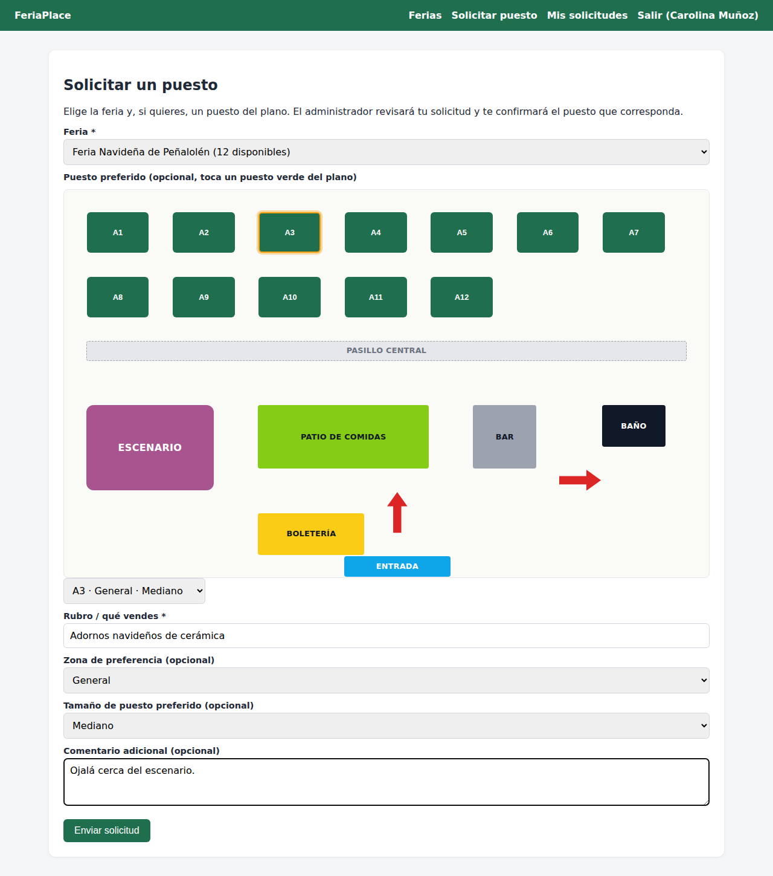
Captura 14. Ingreso: la comerciante elige el puesto A3 y completa su solicitud.
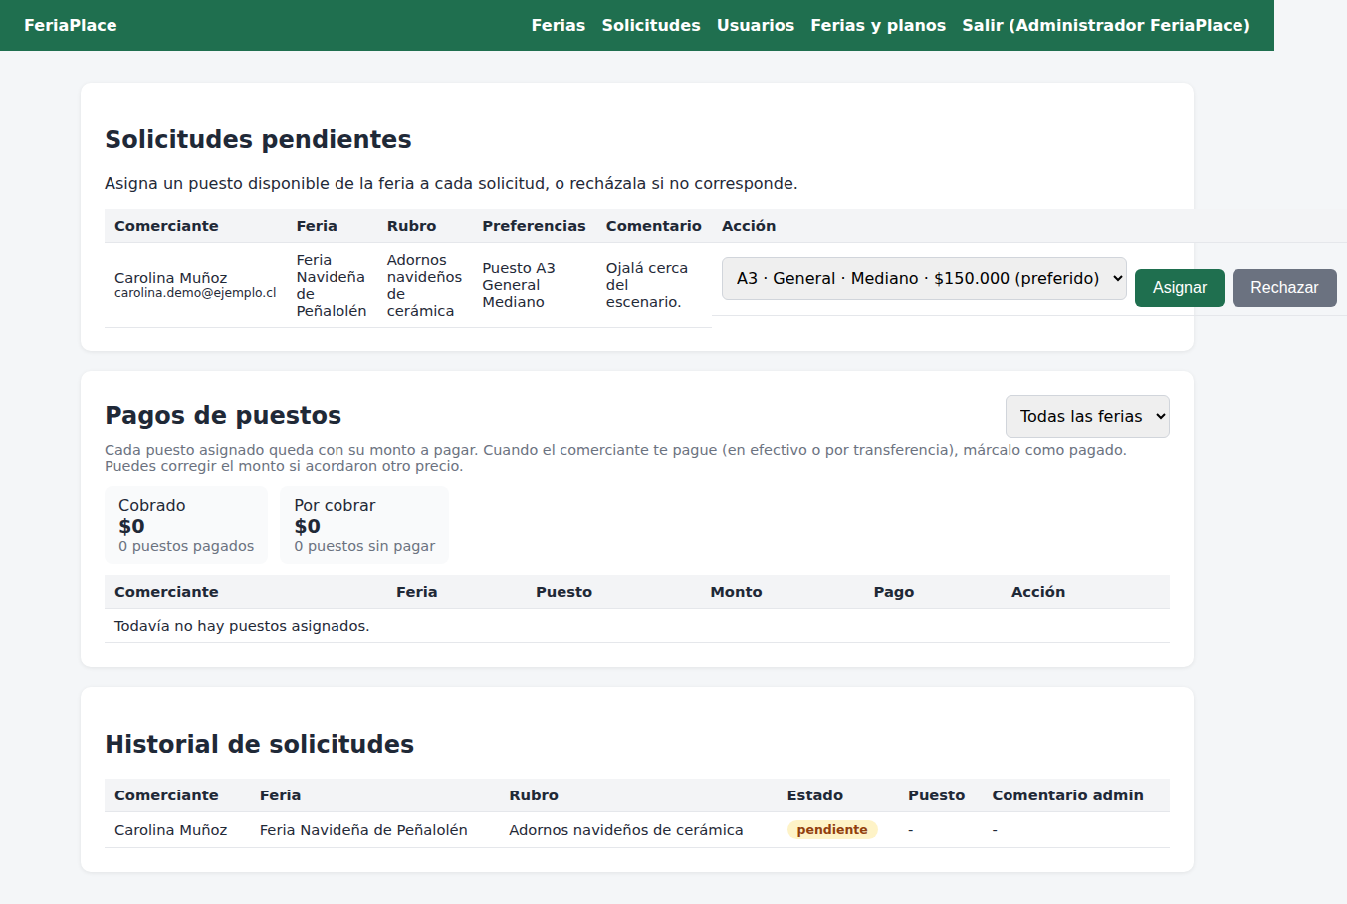
Captura 16. Procesamiento: la solicitud pendiente muestra solo puestos libres, con A3 marcado como preferido.
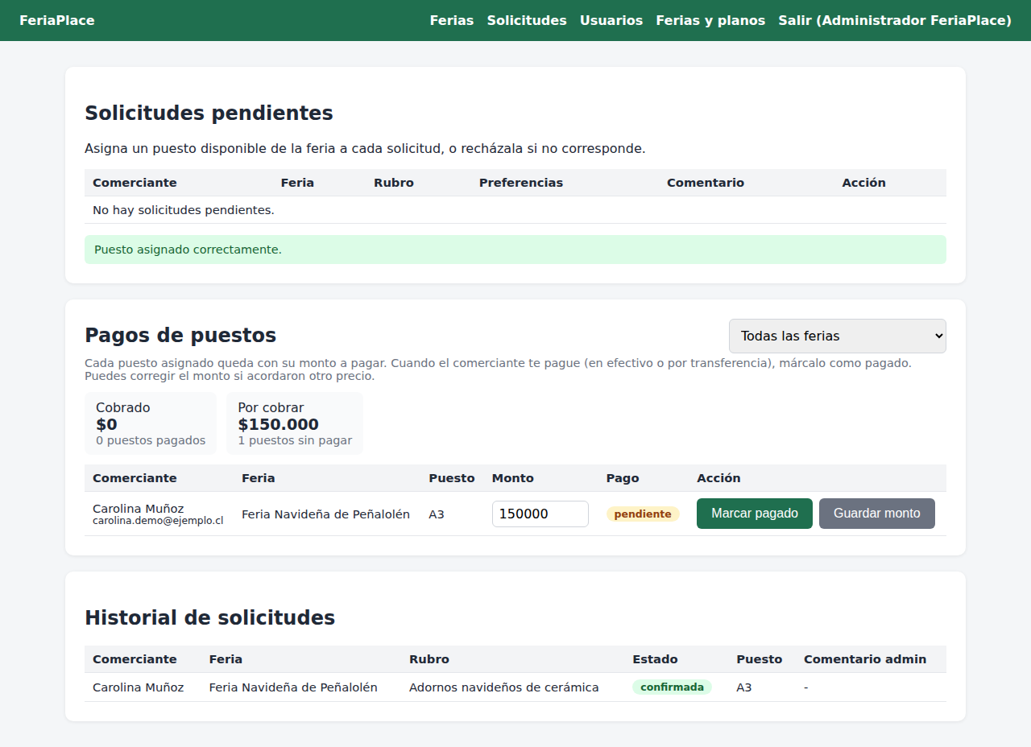
Captura 17. Procesamiento: puesto asignado; la solicitud queda confirmada con $150.000 y pago pendiente.
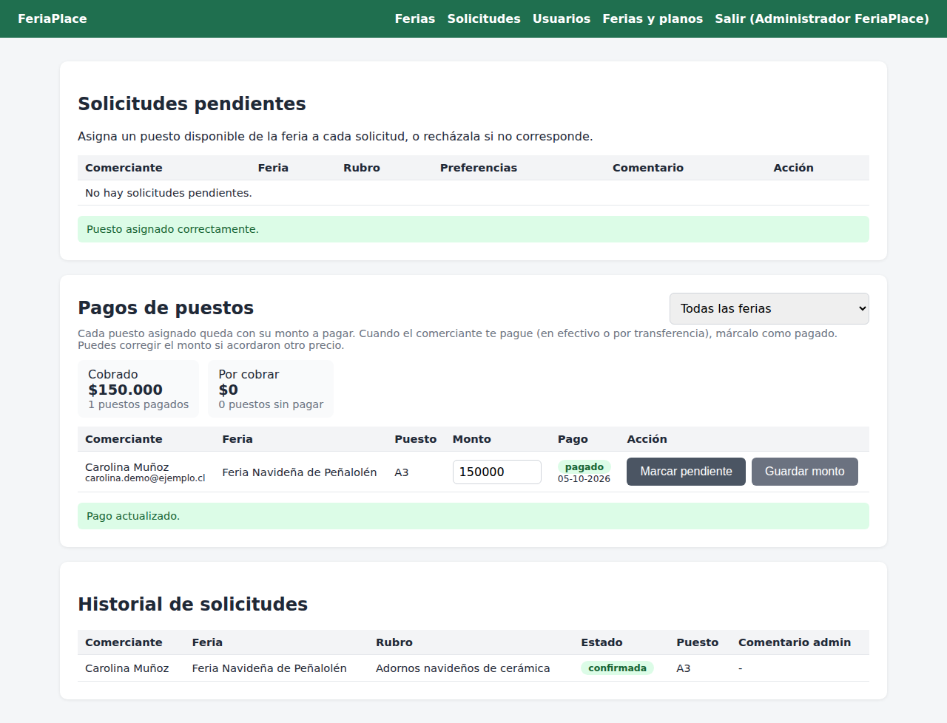
Captura 18. Salida: el pago queda marcado y lo cobrado sube a $150.000.
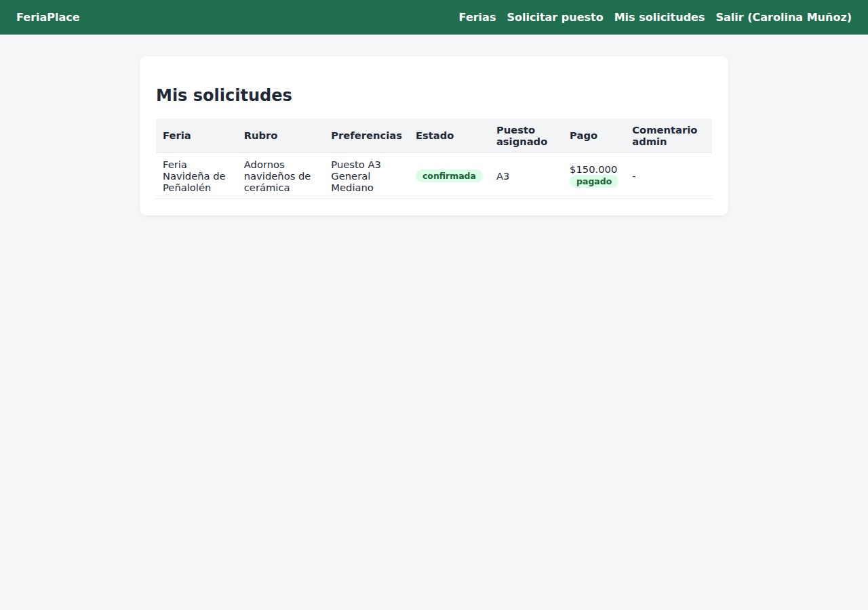
Captura 19. Salida: "Mis solicitudes" muestra el puesto A3, el monto y el pago.
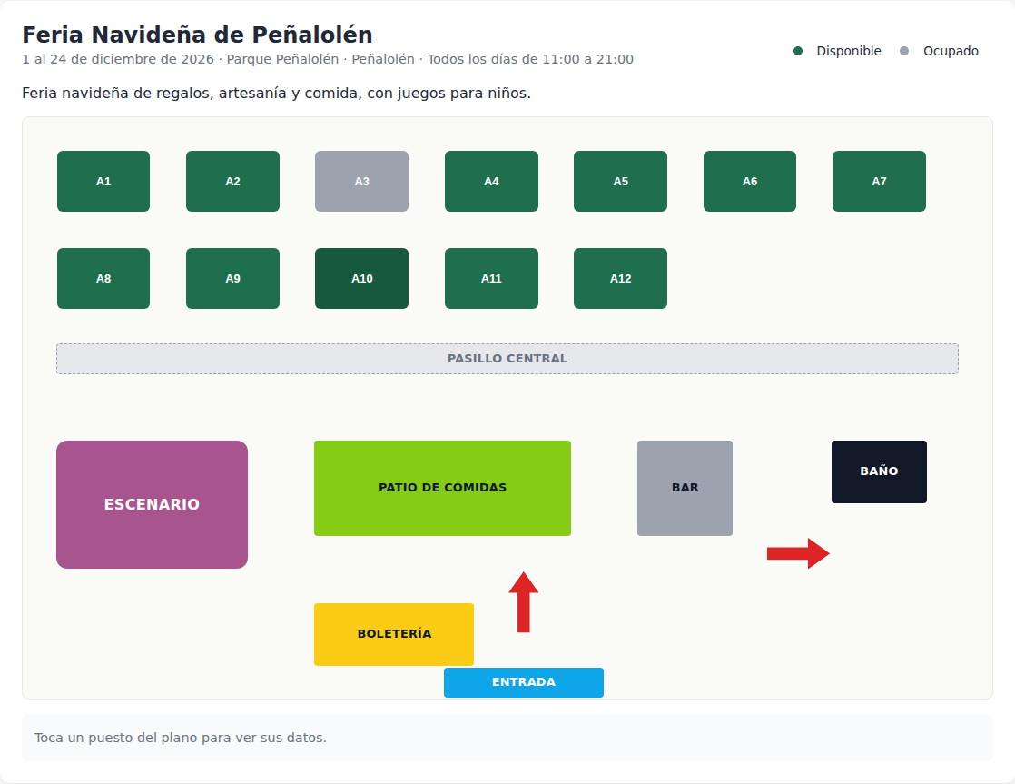
Captura 20. Salida: en el plano público, el puesto A3 aparece ocupado.

En caso de que el Proyecto APT sea grupal, en esta columna deben indicar el nombre de los responsables de cada tarea o actividad. Esto posteriormente permitirá diferenciar la evaluación por cada integrante.

